1. **Животные**

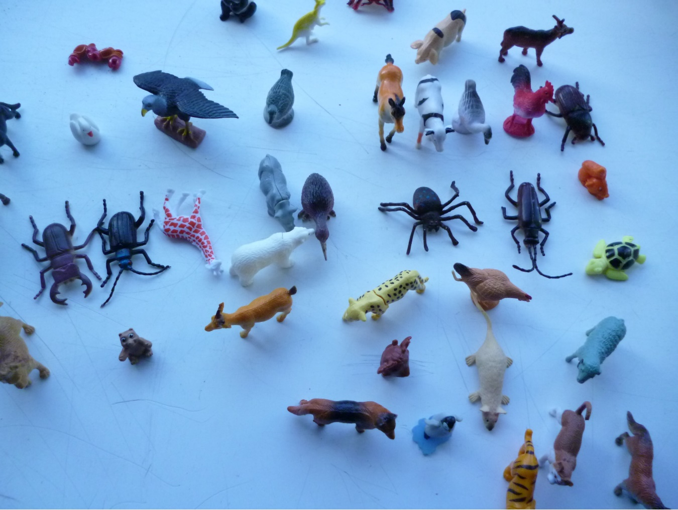

Рисунок 4 Объемные фигуры животных